## 购物车模块

**用例图：**

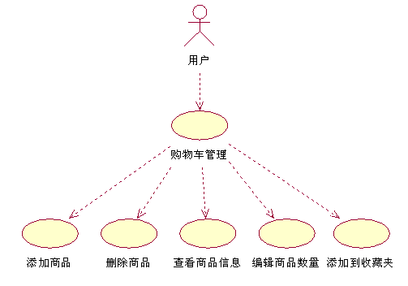

**用例规约：**

|  |  |
| --- | --- |
| 用例名称： | 添加商品到购物车 |
| 用例ID： |  |
| 角色： | 任意用户（包括游客，各级会员） |
| 用例说明： | 购物车是用户购买的商品存放处，用户可以在商品列表或商品详细页面点击购买按钮，将商品添加到购物车，默认数量为1。 |
| 前置条件： | 用户在商品列表中或商品详细信息页面 |
| 基本事件流： | 1. 用户在商品列表中或商品详细信息页面点击购买按钮（默认商品数量为1） 2. 系统将商品加入购物车，并提示添加成功 |
| 备选事件流： | 1. 在基本事件流1中，用户在商品详细信息页面时，用户可以选择购买数量后，再点击购买按钮 2. 在基本事件流1中，用户在商品列表中，若商品没有库存，购买按钮无效，显示无库存。 3. 在基本事件流1中，用户在商品详细信息页面时，若商品没有库存，购买按钮处显示无库存，无法购买 4. 在基本事件流1中，用户在商品详细信息页面时，用户可以选择购买数量，系统对购买数量进行判断，当大于库存时，提示库存不足，数量还原为1 |
| 后置条件： | 事件流结束后，商品被添加到购物车，数据库中商品数量更新 |

|  |  |
| --- | --- |
| 用例名称： | 编辑购物车中某商品数量 |
| 用例ID： |  |
| 角色： | 任意用户（包括游客，各级会员） |
| 用例说明： | 用户在进入购物车后，可以对商品数量进行修改 |
| 前置条件： | 用户进入购物车 |
| 基本事件流： | 1. 用户点击进入购物车，系统将用户选择的商品列出  2. 用户选择要修改商品，修改购买数量，输入要购买的数量或点击加减按钮更改。  3. 系统实时更新总价等信息 |
| 备选事件流： | 1.在基本流1中，若购物车中无商品，页面提示没有商品  2. 在基本流2中，商品数量更改为0时，系统提示是否删除商品，点击“是”，系统删除商品，点击“否”，数量变为1  3. 在基本流2中，商品数量大于库存时，提示数量大于库存，提示库存不足，数量变为1  4. 在基本流2中，输入数量最多可为999，当输入数量为字母或范围不合法，提示输入正确数量。 |
| 后置条件： | 商品数量被修改，购物车内信息实时更新 |

】

|  |  |
| --- | --- |
| 用例名称： | 将购物车商品添加到收藏夹 |
| 用例ID： |  |
| 角色： | 任意用户（包括游客，各级会员） |
| 用例说明： | 用户在进入购物车后，可以添加商品到收藏夹，商品还在购物车内 |
| 前置条件： | 用户进入购物车 |
| 基本事件流： | 1. 用户点击进入购物车，系统将用户选择的商品列出。  2. 用户选择商品，点击添加到收藏夹按钮。  3. 若用户已登录，系统确认收藏成功 |
| 备选事件流： | 1. 在基本流1中，若购物车中无商品，页面显示没有商品。  2. 在基本流2中，若收藏夹中已有此商品，提示已收藏。  3. 若用户没有登录，则跳转到登录注册页面。 |
| 后置条件： | 商品被添加到收藏夹，并更新用户的收藏夹数据库 |

|  |  |
| --- | --- |
| 用例名称： | 删除购物车中商品 |
| 用例ID： |  |
| 角色： | 任意用户（包括游客，各级会员） |
| 用例说明： | 用户在进入购物车后，可以删除商品 |
| 前置条件： | 用户进入购物车 |
| 基本事件流： | 1. 用户点击进入购物车，系统将用户选择的商品列出  2. 用户选择商品，点击删除  3. 系统提示删除商品  4. 用户确认删除  3. 系统实时更新页面 |
| 备选事件流： | 1.在基本流1中，若购物车中无商品，页面提示没有商品  2.在基本流4中，若用户没有确认删除，物品不被删除 |
| 后置条件： | 商品被删除，且实时更新用户页面和服务器数据库 |

|  |  |
| --- | --- |
| 用例名称： | 在购物车中查看商品 |
| 用例ID： |  |
| 角色： | 任意用户（包括游客，各级会员） |
| 用例说明： | 用户在购物车中点击商品名称可以查看商品信息 |
| 前置条件： | 用户进入购物车 |
| 基本事件流： | 1. 用户点击进入购物车，系统将用户选择的商品列出  2. 用户选择商品，点击商品名称  3. 跳转到商品详细信息页面 |
| 备选事件流： | 1.在基本流1中，若购物车中无商品，页面提示没有商品 |
| 后置条件： | 用户页面跳转到商品详细信息页面，购物车内容不变化 |

## 结账

**用例图：**

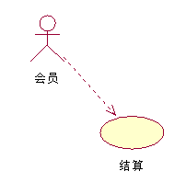

**用例规约：**

|  |  |
| --- | --- |
| 用例名称： | 结账 |
| 用例ID： |  |
| 角色： | 任意用户（包括游客，各级会员） |
| 用例说明： | 用户对购物车中商品进行结账操作，将订单提交后台审核,若未登陆则跳转到登陆页面进行登陆操作 |
| 前置条件： | 用户已经登录，且购物车中有商品 |
| 基本事件流： | 1. 用户从购物车界面点击结算进入结算中心， 2. 系统显示默认送货地址（默认地址为上次送货地址），送货方式，商品清单，可获得几分。 3. 用户选择默认地址或在地址簿中选择地址，或者填写新的地址信息（含收货人地址，省份，城市，地区，电话号码，手机号码，邮政编码） 4. 用户选择送货方式，现在只提供货到付款 5. 点击提交订单按钮 6. 系统对提交的订单进行审核，提示订单提交成功 7. 出现查看我的订单按钮，点击进入我的订单列表。 |
| 备选事件流： | 1. 在基本事件流1中，用户没有登录时，跳转至登录页面，在登录页面上有注册页面的链接。登陆后，返回购物车界面，需用户重新点击进入结算中心 2. 在基本事件流1中，用户购物车中没有商品时，不能进入结算中心进行结算 3. 在基本事件流2中,若用户没有默认配送信息，需要用户填写配送地址簿。 4. 基本事件流5中，若用户没有提交订单按钮，则取消该结算操作。 5. 在基本事件流7中，出现继续购物按钮，点击进入网站主页。 |
| 后置条件： | 订单提交成功 |

## 收藏夹管理、

**用例图：**

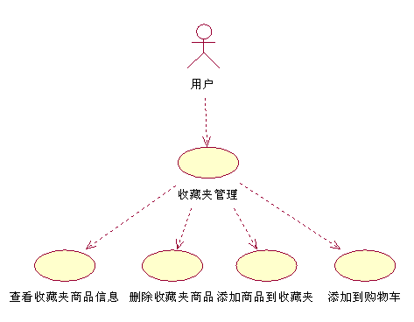

**用例规约：**

|  |  |
| --- | --- |
| 用例名称： | 查看收藏夹商品信息 |
| 用例ID： |  |
| 角色： | 已登陆的会员用户 |
| 用例说明： | 已登陆用户可以查看收藏夹中的商品的详细信息 |
| 前置条件： | 用户已经登录 |
| 基本事件流： | 1. 用户进入我的收藏夹。  2. 用户点击想查看的商品  3．跳转到相应商品详细信息页面 |
| 备选事件流： | 1.在基本事件流1中，若用户没有收藏商品，则显示无收藏商品。 |
| 后置条件： | 跳转到商品详细页面，用户收藏夹无变化 |

|  |  |
| --- | --- |
| 用例名称： | 删除收藏夹商品 |
| 用例ID： |  |
| 角色： | 已登陆的会员用户 |
| 用例说明： | 已登陆用户可以删除收藏夹中的商品 |
| 前置条件： | 用户已经登录 |
| 基本事件流： | 1. 用户进入我的收藏夹。  2. 用户选择要删除的商品，点击删除。  3, 要求用户确认删除收藏  4．用户确认删除  3．删除收藏商品，实时更新用户收藏夹 |
| 备选事件流： | 1.在基本事件流1中，若用户没有收藏商品，则显示无收藏商品。  2,在基本事件流4中，若用户没有确认删除，则取消该删除操作。 |
| 后置条件： | 删除收藏商品，更新页面和数据库。 |

|  |  |
| --- | --- |
| 用例名称： | 添加商品到收藏夹 |
| 用例ID： |  |
| 角色： | 已登陆的会员用户 |
| 用例说明： | 用户将商品加入到收藏夹中 |
| 前置条件： | 用户在商品详细信息页面 |
| 基本事件流： | 1. 用户点击将商品加入到收藏夹。  2. 系统将商品加入到用户收藏夹。  3．系统提示用户商品已成功加入收藏夹。 |
| 备选事件流： | 1.在基本事件流1中，若用户没有登录，则提示该操作需要用户登录并跳转到登录界面。 登录后回到商品页面。并将商品加入用户收藏夹。  2,在基本事件流1中，若商品已经在用户收藏夹，提示用户商品已收藏。 |
| 后置条件： | 收藏相应商品，更新数据库。 |

|  |  |
| --- | --- |
| 用例名称： | 将收藏夹商品添加到购物车 |
| 用例ID： |  |
| 角色： | 已登陆的会员用户 |
| 用例说明： | 用户可以将收藏夹的商品加入到购物车中。 |
| 前置条件： | 用户已登录且处于收藏夹页面 |
| 基本事件流： | 1. 用户选择收藏夹中的商品，点击加入购物车将商品加入到购物车，默认数量为1.  2. 系统将商品加入购物车，，并提示添加成功。 |
| 备选事件流： | 1. 在基本事件流1中，若商品没有库存，则购买按钮无效 |
| 后置条件： | 相应商品添加到购物车，更新数据库 |

## 订单管理：

**用例图：**

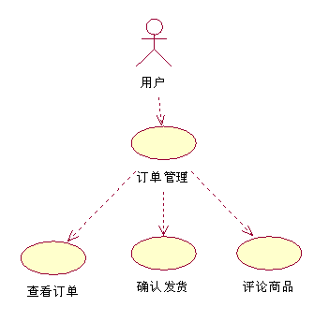

**用例规约：**

|  |  |
| --- | --- |
| 用例名称： | 用户查看订单 |
| 用例ID： |  |
| 角色： | 已登陆的会员用户 |
| 用例说明： | 用户可以查看自己的历史订单 |
| 前置条件： | 用户已登录 |
| 基本事件流： | 1. 用户点击我的订单进入我们订单页面，列出用户的历史订单，显示订单编号、商品、价格、状态（发货，未发货 ）。  2. 用户点击特定订单，查看订单详情。 |
| 备选事件流： | 1.在基本事件流1中，若用户没有历史订单，则显示没有订单 |
| 后置条件： | 无后置条件 |

|  |  |
| --- | --- |
| 用例名称： | 用户确认发货 |
| 用例ID： |  |
| 角色： | 已登陆的会员用户 |
| 用例说明： | 用户收到货物后进行确认收货 |
| 前置条件： | 用户已登录且用户以收到货物 |
| 基本事件流： | 1. 用户进入订单列表  2. 用户点击收到货物的订单，进入订单确认收货页面  3. 用户点击确认收货。  4．系统确认商品已送到客户，更新数据库。 |
| 备选事件流： | 1.在基本事件流3中，若用户3天内没有确认收货，系统自动默认用户已收货 。 |
| 后置条件： | 系统更新相应的数据信息。 |

|  |  |
| --- | --- |
| 用例名称： | 确认收货后评论商品 |
| 用例ID： |  |
| 角色： | 已登陆的会员用户 |
| 用例说明： | 用户确认收货后对商品进行评论 |
| 前置条件： | 用户已经确认收货，且用户已登录 |
| 基本事件流： | 1. 用户点击确认收货按钮  2. 系统确认用户收货，页面跳转到该商品评论页面  3. 用户对收到商品进行评论  4．实时更新商品评论信息 |
| 备选事件流： | 1.在基本事件流3中，允许用户未进行评论直接进行其他操作（如退出）。 |
| 后置条件： | 更新相应商品评论信息 |